5 学会忍让与宽容

成长故事
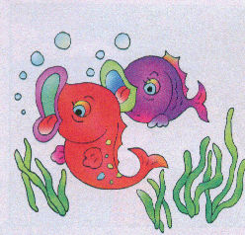
美国前总统克林顿与一个小孩有过一件趣事。
有一天，克林顿到医院探视病人，有一位小孩突然钻到他的身边。
这个小孩不断地看着克林顿先生，什么话都不
说。
彼此沉默了几秒钟之后，克林顿首先开口：“你有什么话要跟我说吗?”
“我想要你的签名照!”小孩用响亮的声音说。
克林顿情不自禁地露出微笑，拿出名片，很快地写上名字，正要交给小孩时，小孩又要求说：“我可以要四张吗?”
克林顿一脸笑意：“为什么要这么多张?
一张不够用吗?”
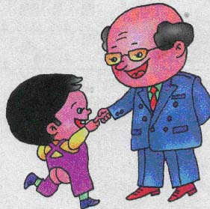
小孩回答他：“我要用三张你的签名去换迈克·乔丹的一张签名照。”
克林顿总统并没有因此而不高兴，他又接连拿出三张名片，都签上了名字，
同时开心地说：“我
有一个侄子，最喜欢
迈克·乔丹，改天有
空我也要帮他去换一
张迈克·乔丹的签名照。”
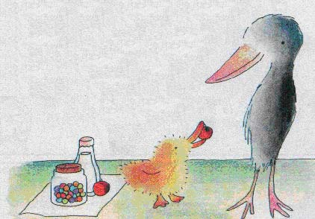
想一想

海纳百川，有容乃
大。海洋之所以辽阔是
因为它的包容，人也
一样，完善的人格离
不开宽容的支撑。学
会宽容，用一颗宽容
的心去对待别人，会使
自己变得更加平易近人，
也更容易被他人接受。
同时，也使自己的人格得到了升华。
做一做

1、当同学犯了错误，特别是无意地犯了错时，你应该原谅他。即使是有意地做错了，并且牵扯到了你。你也不能发脾气，而要给他讲道理。这样，犯错的同学就会感到内疚，并会下决心改正错误。只要意识到错，并且能及时改正，又有什么不可原谅呢？
2、犯了错误时，要真诚地向对方说“对不起”，并说明犯错的原因，保证以后不再犯同样的错，争取对方的谅解。
3、在帮助同学改正错误的过程中，自己要从中吸取教训，不让自己犯同类的错误。

